Sujet BTS PI – Cas pratique : Fuite d’eau sur canalisation
M. Bernard est propriétaire d’un appartement situé au 12 rue des Fleurs, à Toul (54200). Il le loue depuis 2 ans à Mme Lefèvre.
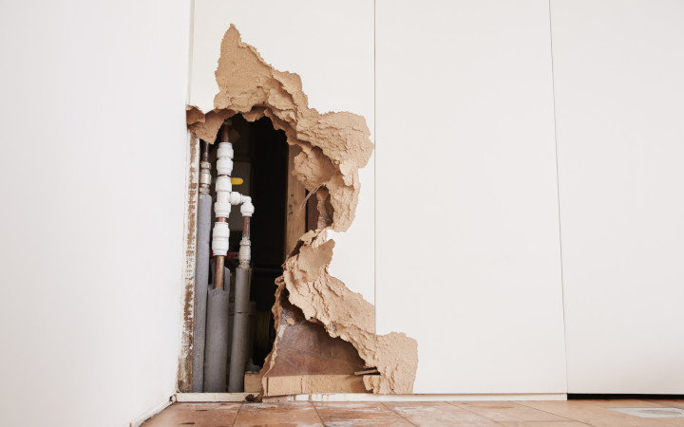
Mme Lefèvre constate une importante fuite d’eau provenant de la canalisation située derrière le mur de la cuisine, provoquant :
- l’inondation partielle du sol,
- des dégâts sur le parquet et les meubles de cuisine,
- des taches et moisissures sur le mur et le plafond.
Après inspection, M. Bernard remarque que la fuite provient d’une canalisation encastrée dans la cloison, qui dessert l’appartement de Mme Lefèvre et fait partie de l’immeuble collectif. Le syndic de copropriété est informé.
Le locataire souhaite que le problème soit réparé rapidement et que ses biens soient indemnisés.
- La canalisation concernée relève-t-elle d’une partie commune ou d’une partie privative ? Justifiez votre réponse.
- Qui doit déclarer le sinistre à l’assurance : le locataire, le propriétaire ou le syndic ? Pour quels biens exactement ?
- Quels documents et preuves doivent être réunis pour constituer un dossier de sinistre complet ?
- Pourquoi est-il déconseillé de procéder à des réparations majeures avant l’expertise ?
- Mme Lefèvre sera-t-elle indemnisée pour ses meubles et électroménagers endommagés ? Pourquoi ?
- Comment calculer l’indemnisation à valeur d’usage et quelles sont les conséquences des franchises et plafonds ?
- Quel est le rôle de l’expertise dans le traitement du sinistre ?
- Si la fuite est due à une malfaçon de l’entreprise ayant installé la canalisation, quelles sont les possibilités de recours pour récupérer les coûts de réparation ?

ANNEXE 1 – Loi du 10 juillet 1965 (extrait)
Article 3 – Parties communes
Sont réputés parties communes, sauf stipulation contraire du règlement de copropriété :
- les murs porteurs et façades,
- les canalisations communes,
- les éléments assurant le clos et le couvert de l’immeuble.

ANNEXE 2 – Extrait du règlement de copropriété – immeuble 12 rue des Fleurs, Toul
Article 25 – Désignation des parties communes
Sont considérées comme parties communes :
- le sol et gros œuvre des bâtiments,
- murs porteurs et façades,
- toitures et éléments de couverture,
- canalisations et réseaux communs (y compris celles desservant plusieurs appartements),
- gaines, conduits et équipements communs de sécurité.
Article 26 – Désignation des parties privatives
Sont considérées comme parties privatives :
- locaux et volumes à usage exclusif du copropriétaire,
- cloisons intérieures non porteuses,
- revêtements de sols, murs et plafonds,
- peintures, papiers peints et éléments de décoration intérieure,
- équipements sanitaires et installations intérieures privatives.

ANNEXE 3 – Extrait du contrat d’assurance MRH de Mme Lefèvre
Article 10 – Biens mobiliers couverts
Sont couverts les biens mobiliers appartenant au souscripteur, notamment meubles, électroménagers, objets personnels, vêtements, livres, appareils électroniques, situés à l’intérieur du logement assuré.

Article 11 – Sinistres garantis
La garantie s’applique en cas de :
- infiltration ou fuite d’eau par toiture, façade, murs ou canalisation,
- rupture ou fuite de canalisation,
- débordement d’appareils sanitaires ou évacuations.
Les dommages causés aux biens mobiliers par ces sinistres sont indemnisables même si le locataire n’est pas responsable.

Article 12 – Évaluation des dommages
L’indemnisation des biens mobiliers se fait selon valeur d’usage (déduction de vétusté) ou valeur à neuf selon le contrat.

Article 13 – Franchise
Pour chaque sinistre, une franchise de 150 € s’applique.

Article 14 – Plafond / limites d’indemnisation
Meubles et biens mobiliers : 20 000 € par sinistre
Objets de valeur : 5 000 € par sinistre
Livres, documents et objets culturels : 2 000 € par sinistre

Article 15 – Déclaration du sinistre
- Le souscripteur doit déclarer le sinistre à son assureur dans un délai de 5 jours ouvrés après constatation.
- Photos, inventaire et justificatifs des biens endommagés doivent être fournis.
- L’assureur peut mandater un expert pour constater les dommages et évaluer l’indemnisation.

Analyse d’un article de presse

ANNEXE 4 : Assurance habitation et copropriété : les obligations à respecter en 2025

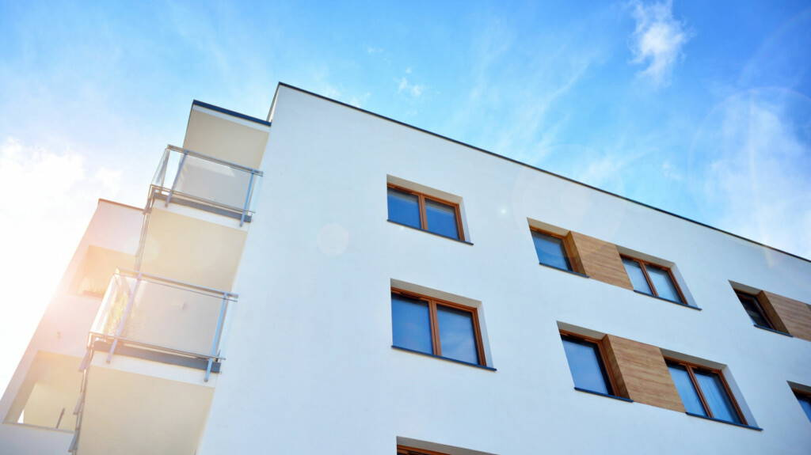
En 2025, les règles d’assurance pour les logements et les copropriétés évoluent en France en adaptant leur cadre aux enjeux actuels comme le dérèglement climatique et la transition écologique. Ces changements visent à mieux protéger les propriétaires et les occupants face aux nouveaux risques et à encourager des pratiques plus responsables. Renseignez-vous pour mieux les informer et les conseiller.

Augmentation de la surprime catastrophe naturelle (CAT NAT)

Face à la recrudescence des événements climatiques extrêmes, le régime CAT NAT, qui couvre les dommages liés aux catastrophes naturelles, a été réévalué. Instituée en 1982 avec une surprime de 5,5 %, celle-ci est passée à 12 % en 2000 et atteindra 20 % au 1ᵉʳ janvier 2025. Cette hausse représente une augmentation des primes d’assurance d’environ 7 %. Cette mesure vise à compenser le déficit croissant du régime, accentué par des années récentes particulièrement coûteuses en sinistres.

Obligations liées à la loi Climat et Résilience

La loi Climat et Résilience introduit plusieurs obligations pour les copropriétés :
- Diagnostic de Performance Énergétique (DPE) collectif : les bâtiments d’habitation collective dont le permis de construire a été déposé avant le 1ᵉʳ janvier 2013 doivent réaliser un DPE collectif. Cette obligation s’échelonne selon la taille de la copropriété :
  - À partir du 1ᵉʳ janvier 2024 pour les copropriétés de plus de 200 lots.
  - À partir du 1ᵉʳ janvier 2025 pour celles comptant entre 50 et 200 lots.
  - À partir du 1ᵉʳ janvier 2026 pour les copropriétés de moins de 50 lots.
- Ce diagnostic évalue la performance énergétique de l’ensemble du bâtiment, y compris ses parties communes, et sert de base pour planifier des travaux d’amélioration énergétique.
- Plan Pluriannuel de Travaux (PPT) : Les immeubles de plus de 15 ans doivent élaborer un PPT, qui recense les travaux nécessaires sur une période de 10 ans pour assurer la conservation de l’immeuble et améliorer sa performance énergétique. L’obligation d’élaborer ce plan est fixée au 1ᵉʳ janvier 2025 pour les syndicats de copropriétaires comptant jusqu’à 50 lots principaux.

Interdiction progressive de louer des « passoires thermiques »

Pour lutter contre les logements énergivores, une interdiction progressive de mise en location des biens classés F et G au DPE est mise en place : depuis le 1er janvier 2025, les logements classés G ne peuvent plus être proposés à la location. Et à partir de 2028, cette interdiction s’étendra aux logements classés F.
Cette mesure incite fortement les propriétaires à entreprendre des travaux de rénovation énergétique pour améliorer la classification de leur bien et ainsi maintenir sa mise en location.

Gestion des sinistres en copropriété

Les sinistres, tels que les dégâts des eaux, sont fréquents en copropriété. Les indemnisations sont régies par des conventions entre assureurs, comme la convention IRSI pour les dommages inférieurs à 5 000 euros et la convention CIDE-COP pour ceux supérieurs. Cependant, des complications surviennent lorsque le responsable de la fuite ne permet pas l’accès pour les réparations, ce qui oblige les victimes à entamer des procédures légales. Une avancée importante est la décision du tribunal judiciaire de Paris en décembre 2023, autorisant l’ouverture forcée d’un logement lorsque le responsable refuse l’accès nécessaire pour effectuer les réparations.
En conclusion, l’année 2025 marque une étape importante dans l’évolution des obligations en matière d’assurance habitation et de copropriété en France. Les professionnels de l’immobilier doivent se tenir informés de ces changements pour mieux renseigner les propriétaires et copropriétaires. Ainsi, ils contribuent à garantir la conformité des biens aux nouvelles réglementations et à assurer une bonne protection face aux multiples risques liés aux aléas climatiques et aux exigences énergétiques.

www.journaldelagence.com ; 11 avril 2025

1. Quelle est la surprime applicable en 2025 pour la couverture des catastrophes naturelles et pourquoi cette augmentation a-t-elle été mise en place ?

2. Expliquez l’interdiction progressive de louer des logements classés F et G. Quels impacts cette mesure a-t-elle pour les propriétaires et locataires ?

4. Dans le cas d’un dégât des eaux en copropriété, quelles conventions assurent l’indemnisation selon le montant du sinistre, et que se passe-t-il si le responsable refuse l’accès pour les réparations ?

5. Une copropriété de 45 lots a plus de 15 ans. Quelles obligations liées au Plan Pluriannuel de Travaux (PPT) entrent en vigueur en 2025 et quel est leur objectif principal ?

